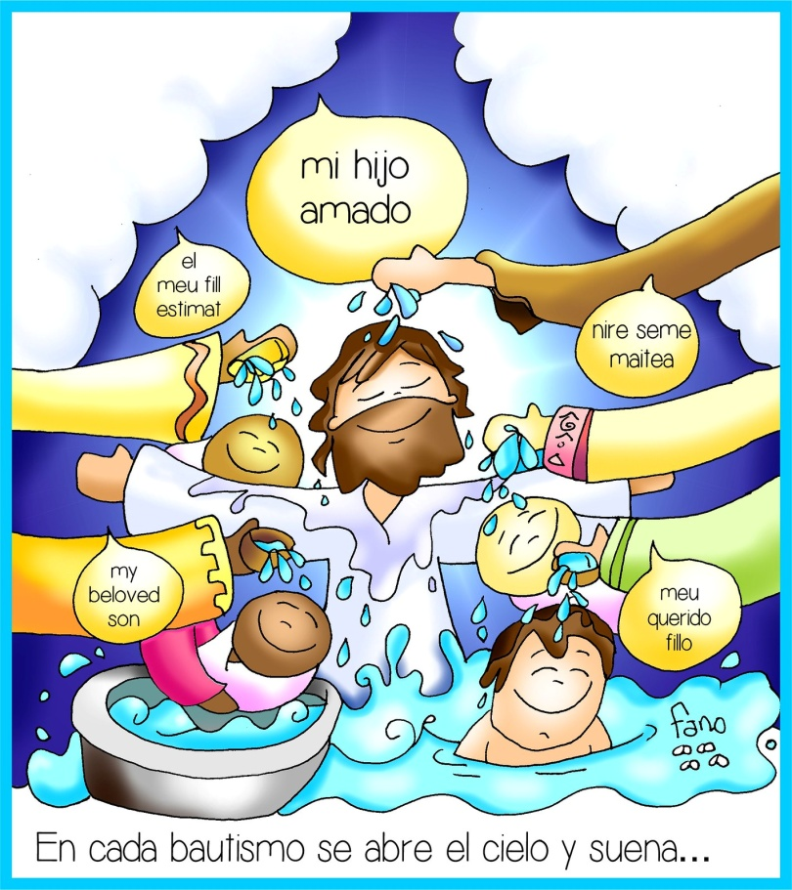
BAUTISMO DEL SEÑOR

“SE ABRIÓ EL CIELO Y SE OYÓ LA VOZ DEL PADRE”

“Ungido por Dios por la fuerza del Espíritu Santo”

